П А С П О Р Т

КОМПАКТНАЯ

ВОЗДУШНО - ТЕПЛОВАЯ

ЗАВЕСА КЭВ-ПЕ

Серия 600Е
ЛИНЗА



ТУ 4864-030-54365100-2011
Санкт- Петербург
09.2013

Убедительно просим Вас перед вводом
изделия в эксплуатацию внимательно
изучить данный паспорт!

Ваши замечания и предложения присылайте по адресу:
195279, Санкт- Петербург, а /я 132, шоссе Революции, 90

Тел.: (812) 301-99-40, тел./факс (812) 327-63-82
Сервис-центр: (812) 493-35-98
www.teplomash.ru

1. Назначение

1.1 Компактные воздушно-тепловые завесы КЭВ-24П6051Е, КЭВ-36П6051Е, КЭВ-48П6051Е, именуемые в дальнейшем «завеса», предназначены для защиты открытого проема (двери, ворота) от проникновения холодного наружного воздуха внутрь здания путем создания струйной воздушной преграды.
1.2 При отключенных электровоздухонагревателях завеса может быть использована в летнее время для защиты кондиционируемого помещения от проникновения внутрь теплого наружного воздуха, пыли и насекомых.
1.3 Завесы не предназначены для защиты проемов в автомойках (см. п.2.4).

2. Условия эксплуатации

2.1 Температура окружающего воздуха +1 °C...+ 40 °C*
*По согласованию допускается кратковременная эксплуатация изделий при температуре ниже 0 °С.
2.2 Относительная влажность воздуха при температуре 25 °С не более 80%
2.3 Содержание пыли и других примесей в воздухе не более 10 мг/м³
2.4 Не допускается присутствие в воздухе капельной влаги, веществ, агрессивных по отношению к углеродистым сталям или нержавеющей стали (кислоты, щелочи), липких и горючих веществ, а также волокнистых материалов (смолы, технические и естественные волокна).
2.5 Завесы предназначены для эксплуатации в помещениях категории В, Г, Д (ФЗ №123 от 22.07.2008, статья 26). Допустимость эксплуатации завес в помещениях категории В1, В2, В3, В4 определяется проектантом по соответствию технических характеристик изделия (разделы 3-5 паспорта) требованиям нормативной документации (НПБ 105-03, ПУЭ и др.).

3. Технические характеристики

3.1 Технические характеристики приведены в таблице 1.
3.2 Класс защиты от поражения электротоком – 1.
3.3 Степень защиты, обеспечиваемая оболочкой – IP21.
3.4 Установленный срок службы завес Т_{сл.у}= 5 лет.
3.5 Содержание драгоценных металлов зависит от комплектации.
При необходимости предприятие-изготовитель предоставляет сведения об их содержании.

Таблица 1. Технические характеристики завес

Модель завесы | КЭВ-24П6051Е | КЭВ-36П6051Е | КЭВ-48П6051Е
Параметры питающей сети, В/Гц | 380/50 | 380/50 | 380/50
Режимы мощности¹, кВт | */12/24 | */18/36 | */24/48
Расход воздуха, м³/час | 4000/4600/5200 | 4000/4600/5200 | 4000/4600/5200
Подогрев воздуха при максимальной мощности¹, °С:  - максимальный расход  - минимальный расход | 14  18 | 20  26 | 27  35
Скорость воздуха на выходе из сопла, м/с | 7,7 | 7,7 | 7,7
Эффективная длина струи², м | 3,0 | 3,0 | 3,5
Габаритные размеры**, мм | 2305х925х380 | 2305х925х380 | 2305х925х380
Масса, кг | 116 | 116 | 116
Максимальный ток, А | 19 | 29 | 42х2
Потребляемая мощность двигателя, Вт | 550 | 550 | 550
Звуковое давление на расстоянии 5 м, дБ(А) | 55 | 55 | 56
Количество завес, подключаемых к одному пульту управления, шт | 1 | 1 | 1

* режим вентилятора, ** без учета крепления
¹ при номинальном напряжении заданные параметры могут отличаться на от указанных
² эффективная длина струи может служить оценкой допустимой высоты установки верхней завесы или ширины (полуширины) проема боковой завесы только для «мягких» наружных условий (t_{н} ≥0⁰С, ветер 1м/с) и сбалансированной приточно-вытяжной вентиляции. Любое ужесточение условий уменьшает эффективную длину струи (см. п.7.3)
4. Устройство и принцип работы

4.1 Завеса состоит из прочного корпуса, изготовленного из оцинкованной и нержавеющей стали. Внутри корпуса расположены вентиляторный блок, трубчатые оребренные электронагреватели (ТЭНы) и блок управления мощностью нагревателя и режимами работы вентиляторного блока. Блок управления соединен с наружным пультом управления (термостатом), при помощи которого устанавливаются режимы работы завесы.
4.2 Воздух из помещения всасывается вентилятором через перфорированную панель завесы в верхней части корпуса, дополнительно подогревается, проходя через воздухонагреватели, и нагнетается в сопло, где формируется в виде направленной струи.
4.3 Управление завесами
4.3.1 Пульт управления (термостат).
Управление изделиями осуществляется с выносного пульта управления (термостата) или дистанционного пульта.
Степень защиты оболочки пульта управления (термостата) – IP20. Электрическая схема подключения пульта управления (термостата) показана на рис. 4.
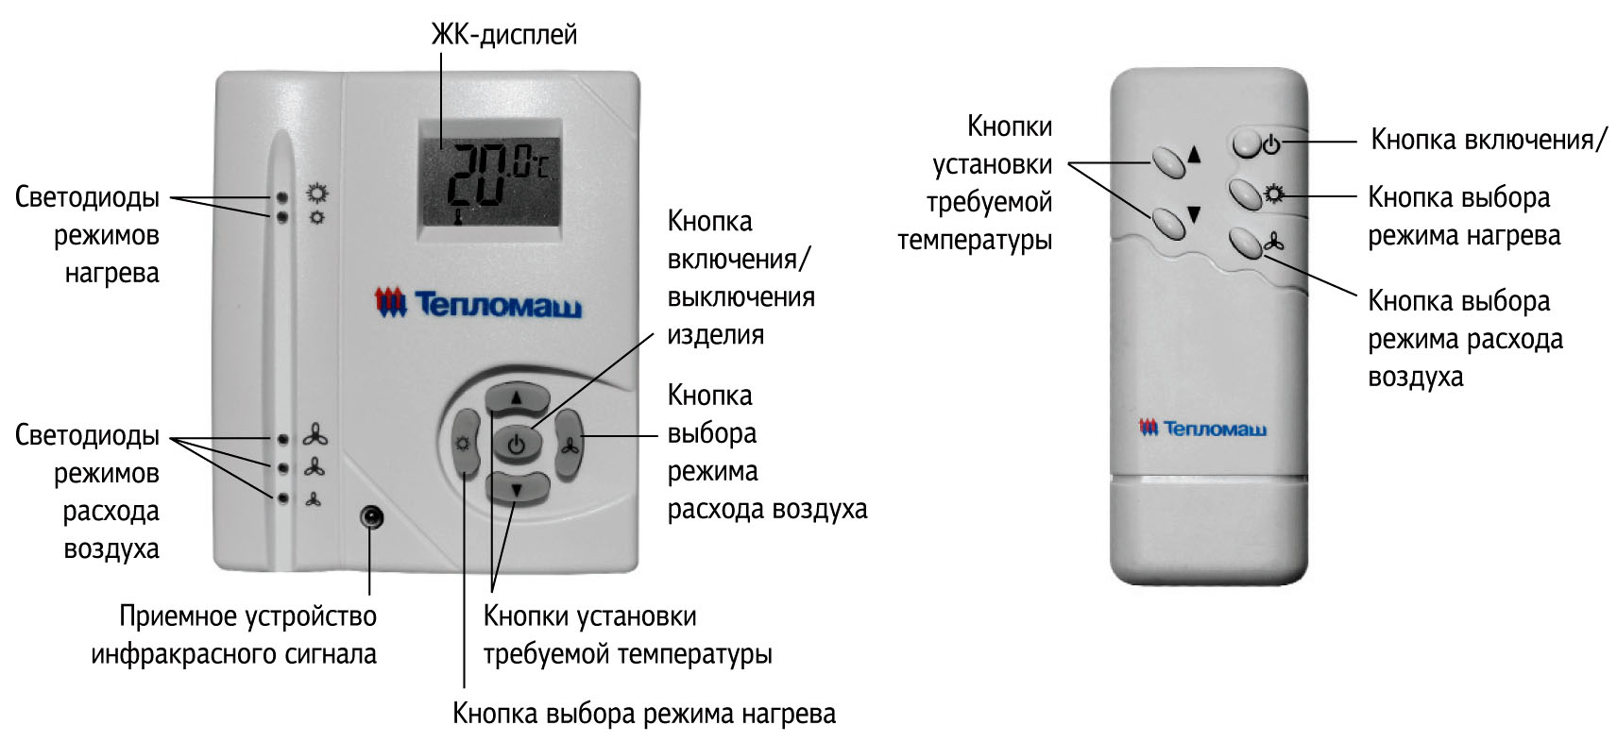
На выносном пульте управления (термостате) расположены пять кнопок, пять светодиодов и ЖК-дисплей.

- кнопка включения/выключения изделия.
- кнопка включения изделия в режим нагрева на 100% или 50% мощности. Загорается светодиод напротив символови (100%) или (50%).
- кнопка изменения расхода воздуха. Три режима скорости вращения вентилятора завесы (загорается соответствующий светодиод напротив символов , или , или ).
или - кнопки установки требуемой температуры. При этом на ЖК-дисплее появляется значение задаваемой температуры.
При управлении изделием с дистанционного пульта необходимо соблюдать расстояние 6 м и угол 60°до инфракрасного приемного устройства на выносном пульте управления (термостате).
Значение символов, появляющихся на ЖК-дисплее при работе изделия:
- Температура окружающего воздуха в пределах от +5 °С до +35 °С. Если температура воздуха ниже +5 °С появляется символ LO совместно со значком , если температура воздуха выше
+35 °С – символ HI.
- Задаваемая температура воздуха вместе с символом  появляется в момент нажатия кнопок или . По истечении 10 секунд дисплей вернется к значению температуры окружающего воздуха, символ исчезнет с дисплея.
- При включении завесы в режим нагрева 50% мощности на дисплее отобразится символ , полной мощности – символы и .
Для включения изделий в режим вентилятора (без нагрева) необходимо установить кнопкой температуру ниже температуры окружающего воздуха (при этом все режимы нагрева будут автоматически выключены).
Для завес с электрическим источником тепла автоматическое управление включением ТЭНов осуществляется терморегулятором, который расположен на пульте управления (термостате). Кнопками устанавливается требуемая температура воздуха в помещении после включения завесы в режим нагрева.
Внимание! Пульт управления (термостат) должен быть установлен в том же помещении, что и завеса, но вне зоны выброса струи воздуха из сопла.

4.3.2 С одного пульта можно управлять одной завесой КЭВ-П6051Е (табл. 1). Для управления бóльшим количеством завес или завесами разных моделей с одного пульта управления (термостата) следует осуществлять их подключение через пульт коммутации и управления ПКУ-ЕМ (опция).
В ПКУ-ЕМ предусмотрена возможность подключения концевого выключателя на контакты «К». При замыкании концевого выключателя завеса переходит в режим максимальной производительности. После закрытия ворот и размыкания концевого выключателя, завесы включатся в режим, установленный на пульте управления (термостате), или выключатся, если пульт управления (термостат) был выключен.
Для подключения концевого выключателя к одной завесе или к завесам одной и той же модели предназначен блок подключения концевого выключателя (Блок Е). Логика работы блока аналогична описанной для ПКУ-ЕМ.
4.4 Завесы серии 600Е снабжены устройством аварийного отключения воздухонагревателей в случае перегрева корпуса. Перегрев может наступить от следующих причин:
- входное и выходное окна завесы загромождены посторонними предметами или подвержены сильному загрязнению;
- вышел из строя вентилятор;
- выключение завесы путем полного обесточивания, минуя режим продувки;
- тепловая мощность завесы сильно превышает теплопотери помещения, в котором она работает (например, при работе в тамбуре небольшого объема). Не рекомендуется устанавливать терморегулятор на высокие значения температуры.
Биметаллические датчики аварийного термовыключателя завес выключают нагрев и самостоятельно не возвращают работоспособность. Для возвращения в работоспособное состояние необходимо обесточить завесу, выяснить причины, вызвавшие срабатывание датчиков, устранить их. После этого через верхнюю перфорированную панель следует нажать на пластину, прикрывающую датчики. Аварийные датчики вернутся в работоспособное состояние.
Повторное включение завесы при аварийном отключении возможно лишь после ее остывания.

4.5 Внимание! Для увеличения эксплуатационного срока службы завес с электрическим источником тепла рекомендуется перед выключением оставить завесу работать несколько минут в режиме вентилятора для снятия остаточного тепла ТЭНов. С этой целью предусмотрена автоматическая задержка выключения вентилятора. После выключения завесы кнопкой пульта управления (термостата), вентилятор продолжает продувку до тех пор, пока температура ТЭНов не снизится до заданной величины (обычно в течение 1-2 мин.) В зависимости от установки завес и условий эксплуатации, продувочный режим вентилятора может не включаться или включаться не сразу после выключения завесы, а через несколько минут. При выключении иным способом (снятие напряжения в сети и т.д.) продувочный режим вентилятора не включается, поэтому возможно срабатывание защиты от перегрева остаточным теплом ТЭНов. Тогда при повторном включении завесы будет работать только вентилятор. Для восстановления работы нагревательных элементов см. п.4.4.
4.6 Заводом-изготовителем могут быть внесены в завесу конструктивные изменения, не ухудшающие ее качество и надежность, которые не отражены в настоящем паспорте.

5. Указание мер безопасности

5.1 Работы по обслуживанию завес должен проводить специально подготовленный электротехнический персонал.
5.2 При эксплуатации завесы необходимо соблюдать Правила технической эксплуатации электроустановок потребителей (ПТЭЭП) и Межотраслевые правила по охране труда (правила безопасности) при эксплуатации электроустановок (ПОТ РМ-016-2001).
5.3 Не допускается класть на завесу любые предметы, закрывать ее шторами, во избежание перегрева и возможного возгорания.
5.4 При подключении завесы обратить внимание на п. 7.7. Все работы по подключению пульта управления (термостата) проводить только на обесточенной завесе с выключенным автоматическим выключателем.
5.5 При срабатывании аварийного датчика необходимо обесточить завесу, выяснить причины, вызвавшие срабатывание, устранить их и только после этого осуществить повторное включение завесы.
5.6 Запрещается эксплуатация завесы без заземления. Клемма заземления находится на клеммной колодке питания. Внутренней коммутацией клемма заземления соединена с корпусом изделия. Использовать нулевой провод в качестве заземления запрещается.
5.7 Запрещается проводить работы по обслуживанию завесы без снятия напряжения и до полного остывания ее нагревающих элементов.
5.8 Запрещается эксплуатировать завесу в отсутствии персонала.
5.9 После выключения завесы пультом управления и окончания режима продувки, завеса остается в «режиме ожидания». Для полного отключения необходимо обесточить завесу на силовом щите потребителя.

6. Комплект поставки

6.1 Воздушно-тепловая завеса - 1 шт.
6.2 Штанги - 2 шт.
6.3 Выключатель - 1 шт.
6.4 Паспорт - 1 шт.

6.5 Отдельные поставочные единицы по согласованию с заказчиком
6.5.1 Пульт коммутации и управления ПКУ-ЕМ - 1 шт.

7. Требования к установке и подключению

7.1 К установке и монтажу завес допускается квалифицированный, специально подготовленный электротехнический персонал.
7.2 При установке, монтаже и запуске в эксплуатацию необходимо соблюдать Правила технической эксплуатации электроустановок потребителей (ПТЭЭП) и Межотраслевые правила по охране труда (правила безопасности) при эксплуатации электроустановок (ПОТ РМ-016-2001).
7.3 Следует помнить, что выбор параметров завесы зависит от многих особенностей помещения и проема. Рекомендации по выбору и установке завес должен давать проектант-специалист по отоплению и вентиляции.
7.4 Завеса перемещается до места монтажа с помощью съемных транспортировочных кронштейнов (рис. 8). Перед вводом изделия в эксплуатацию необходимо снять транспортировочное крепление и удалить защитную пленку с поверхности корпуса.
7.5 Завесы КЭВ-П6051Е крепятся к потолку с помощью специальных кронштейнов (рис.5). По краям кронштейнов расположены пластины с отверстиями, с помощью которых изделие фиксируется на месте монтажа.
7.5 Электрические схемы завес показаны на рис. 1-3.
Подключение завес к сети осуществляется через автоматический выключатель и устройство защитного отключения (УЗО) в соответствии с «Правилами эксплуатации электроустановок.
Питание завес осуществляется от трехфазной электрической сети с напряжением 380В/50Гц.

Модель завесы | Количество подключаемых силовых кабелей | Ток срабатывания УЗО
КЭВ-24 (36)П6051Е | 1 | 100мА
КЭВ-48П6051Е | 2 | 100мА

Кабель к завесам прокладывается по потолку и подводится к монтажному люку внутри кронштейна.
Для подключения к сети необходимо снять крышку с монтажного люка на верхней стенке завесы (рис.6). Подключить силовой кабель (количество кабелей указано в таблице) к клеммной колодке (рис.7) согласно электрическим схемам (рис.1-3). Сечение подводимых кабелей следует выбирать в соответствии с таблицей 2. При управлении несколькими завесами с одного пульта управления следует руководствоваться указаниям п.4.3.2 в части подключения силового кабеля.
7.6 Подключение пульта управления.
Пульт управления подключен на заводе-изготовителе.
В случае подключения пульта управления к завесам самостоятельно, необходимо:
- Разобрать пульт, отвинтив два винта и отведя лицевую панель вверх
- Подключить кабель к пульту управления в соответствии с цветовой или цифровой маркировкой проводов кабеля управления и клеммной колодки пульта (рис. 1-3).
- Закрепить пульт на стене, совместить фиксаторы в верхней части крышки с вырезами на корпусе, совместить кнопки с вырезами на крышке и закрепить крышку двумя винтами.
Пульт управления предусматривает подведение кабеля управления методом «скрытой проводки». При необходимости подведения кабеля «наружной проводкой» необходимо в месте вывода кабеля из корпуса пульта сделать в стене углубление 50ммх10мм.
7.7 Внимание! При подключении завесы к сети кабель управления может находиться под напряжением, поэтому рекомендуется:
• Подключить пульт к кабелю управления
• Перевести переключатели пульта в нерабочее положение
• Подключить завесу к сети в соответствии с п.п. 7.5.
7.8 Ввод изделия в эксплуатацию.
При вводе завесы в эксплуатацию необходимо проверить условия, создающие препятствие для всасывания воздуха, проверить напряжение питания.
При первом включении изделий происходит сгорание консервирующей смазки с поверхности ТЭНов с появлением дыма и характерного запаха. Поэтому рекомендуется перед монтажом включить завесу в режим полной мощности на 20 минут в хорошо проветриваемом помещении.

Внимание! После транспортирования или хранения завесы при отрицательных температурах, следует выдержать завесу в помещении, где предполагается ее эксплуатация, без включения в сеть не менее 2 часов.

8. Контроль за работой завесы

8.1 При эксплуатации изделия необходимо ежемесячно:
осматривать завесу и ТЭНы;
при необходимости очищать поверхности завесы от загрязнения и пыли;
проверять электрические соединения завесы для выявления ослаблений, подгораний, окисления. Ослабления устранить, подгорания и окисления зачистить.
8.2 Частое срабатывание датчика аварийного отключения не является нормальным режимом работы завесы и требует выявления причины.
8.3 При повторном включении завесы, после автоматического выключения от перегрева, следует ее осмотреть и убедиться, что вентилятор вращается. При появлении повышенной вибрации, запаха плавления изоляции следует прекратить эксплуатацию и отключить завесу от сети.
8.4 Перед выключением оставить завесу работать несколько минут в режиме вентилятора для снятия остаточного тепла ТЭНов (см.п.4.5).

9. Техническое обслуживание

9.1 Для обеспечения надежной и эффективной работы воздушно-тепловых завес, повышения их долговечности необходим правильный и регулярный технический уход. При длительных перерывах в эксплуатации необходимо для просушки ТЭНов ежемесячно включать завесу на время не менее 30 минут в режиме максимальной мощности.
9.2 Устанавливаются следующие виды технического обслуживания завес:
- техническое обслуживание №1 (ТО-1), через 150-170 ч;
- техническое обслуживание №2 (ТО-2), через 600-650 ч;
- техническое обслуживание №3 (ТО-3), через 2500-2600 ч. но не реже 1 раза в год;
- техническое обслуживание №4 (ТО-4), через 5000-5200 ч. но не реже 1 раза в 2 года.
9.3 Все виды технического обслуживания проводятся по графику вне зависимости от технического состояния завес.
9.4 Уменьшать установленный объем и изменять периодичность технического обслуживания не допускается.
9.5 Эксплуатация и техническое обслуживание завес должно осуществляться специально-подготовленным персоналом.
9.6 При ТО-1 производятся:
- внешний осмотр с целью выявления механических повреждений;
- проверка состояния болтовых, сварных соединений;
- проверка надежности заземления изделия;
- очистка наружной поверхности ТЭНов пылесосом (без демонтажа).
9.7 При ТО-2 производятся:
- ТО-1;
- проверка сопротивления изоляции завесы;
- проверка тока потребления электродвигателей завесы;
- проверка уровня вибрации и шума.
9.8 При ТО-3 производятся:
- ТО-2;
- проверка состояния и крепление рабочего колеса;
- очистка рабочего колеса от загрязнений (без демонтажа);
- осмотр резиновой втулки рабочего колеса на наличие микротрещин;
- протяжка клемм, проверка отсутствия подгораний и окислений.
9.9 При ТО-4 производятся:
- ТО-3;
- Очистка блока пускателей от загрязнений (пылесосом).
9.10 Предприятие потребитель должно вести учет технического обслуживания по форме, приведенной в Приложении А.

Приложение А. Учет технического обслуживания

Дата | Количество часов работы с начала эксплуатации | Вид технического обслуживания | Замечания о техническом состоянии изделия | Должность, фамилия, подпись ответственного лица

10.Транспортировка и хранение

10.1 Завесы в упаковке изготовителя могут транспортироваться всеми видами крытого транспорта при температуре от – 50 °С до +50 °С и среднемесячной относительной влажности 80% (при 25 °С) в соответствии с манипуляционными знаками на упаковке с исключением ударов и перемещений внутри транспортного средства.
10.2 Завесы должны храниться в упаковке изготовителя в помещении от -50 °С до +50 °С и среднемесячной относительной влажности 80% (при 25°С).

11. Возможные неисправности и методы их устранения

11.1 При устранении неисправностей необходимо соблюдать меры безопасности (раздел 5).

Характер неисправности и ее внешнее проявление | Вероятная причина | Метод устранения
Завеса не включается | Отсутствует напряжение в сети. | Проверить напряжение по фазам.
Завеса не включается | Обрыв кабеля управления. | Проверить целостность кабеля управления, неисправный заменить.
Завеса не включается | Расстояние и угол от дистанционного пульта до инфракрасного приемного устройства на выносном пульте превышает допустимые значения | Изменить расстояние и угол до инфракрасного приемного устройства на выносном пульте.
Завеса не включается | Разряжены или отсутствуют батарейки дистанционного пульта управления. | Заменить или вставить батарейки в дистанционный пульт управления.
Завеса не включается | Неисправны кнопки пульта управления. | Проверить кнопки пульта управления.
Не работает обогрев | Сработал датчик аварийного термовыключателя. | См. п.п. 4.4 - 4.5
Не срабатывает отключение завесы с пульта управления (завеса продолжает подавать нагретый воздух) | Произошло механическое заклинивание пускателя. ТЭНы продолжают греть воздух. Цепь вентилятора замкнута через продувочный термостат (50⁰С). | Отключить завесу через автоматический выключатель. Заменить пускатель.
Снизилась заградительная сила струи, наружный воздух легко прорывается в помещение | Произошло сильное загрязнение решетки всасывающего окна. | Прочистить решетку.

12. Утилизация

12.1 Утилизация завесы после окончания срока эксплуатации не требует специальных мер безопасности и не представляет опасности для жизни, здоровья людей и окружающей среды.

13. Гарантийные обязательства

13.1 Предприятие-изготовитель гарантирует надежную и бесперебойную работу завесы в течение 24 месяцев со дня продажи.
13.2 Если какая либо деталь выйдет из строя по причине дефекта материала или изготовления она будет бесплатно отремонтирована или заменена ЗАО «НПО «Тепломаш».
13.3 На завесы распространяется гарантия от сквозной коррозии. Если какая-либо часть корпуса завесы подверглась сквозной коррозии, то поврежденная часть будет бесплатно отремонтирована или заменена. Термин «сквозная коррозия» означает наличие в корпусе сквозного отверстия, возникшего в результате коррозии корпуса снаружи или изнутри по причине исходного дефекта материала или изготовления.
13.4 ЗАО «НПО «Тепломаш» не несет ответственности, если необходимость ремонта или замены детали была вызвана одним из следующих факторов:
- Внешним повреждением завес (вмятины, трещины и прочие повреждения, нанесённые извне).
- Несоблюдением всех рекомендаций и предписаний завода-изготовителя, относящихся к монтажу, подключению, применению и эксплуатации, приведенных в данном паспорте.
- Использованием при монтаже, подключении, наладке и эксплуатации элементов и компонентов, не рекомендованных производителем.
- Несанкционированными производителем переделками или изменением конструкции оборудования.
- Эксплуатационным износом деталей.
- Непроведением регулярного технического обслуживания завес с момента приёмки их в эксплуатацию. Техническое обслуживание завес должно осуществляться в соответствии с разделом 9 настоящего паспорта. Проведение технического обслуживания может осуществляться только специально-подготовленным персоналом. Результаты технического обслуживания отмечаются в паспорте на продукцию, заполняемом уполномоченным специалистом. Паспорт подлежит сохранению в течение всего срока действия гарантийных обязательств. Производитель не осуществляет проведение регулярного технического обслуживания за свой счёт и так же не оплачивает проведение обслуживания сторонними организациями.
13.5 В случае выхода изделия из строя в период гарантийного срока предприятие-изготовитель принимает претензии только при получении от заказчика технически обоснованного акта с указанием характера неисправности, назначения помещения, условий эксплуатации и заполненного свидетельства о подключении.
13.6 Гарантийный (по предъявлению гарантийного талона со штампом торговой организации и паспорта на изделие) и послегарантийный ремонт завесы осуществляется на заводе-изготовителе.
13.7 Гарантия не предусматривает ответственность ЗАО «НПО «Тепломаш» за потерянное время, причиненное неудобство, потерю мобильности или какой-либо иной ущерб, причиненный Вам (или другим лицам) в результате дефекта, на который распространяется гарантийное обязательство, либо ущерба, являющегося следствием этого дефекта.

РЕКЛАМАЦИИ БЕЗ ТЕХНИЧЕСКОГО АКТА И ПАСПОРТА НА ИЗДЕЛИЕ C ЗАПОЛНЕННЫМ СВИДЕТЕЛЬСТВОМ О ПОДКЛЮЧЕНИИ НЕ ПРИНИМАЮТСЯ!

Гарантийный и послегарантийный ремонт осуществляется по адресу
195279, Санкт-Петербург, шоссе Революции, 90
Тел./факс: (812) 327-63-82 Сервис-центр: (812) 493-35-98

Рис. 1.
Электрическая схема завесы КЭВ-24П6051Е

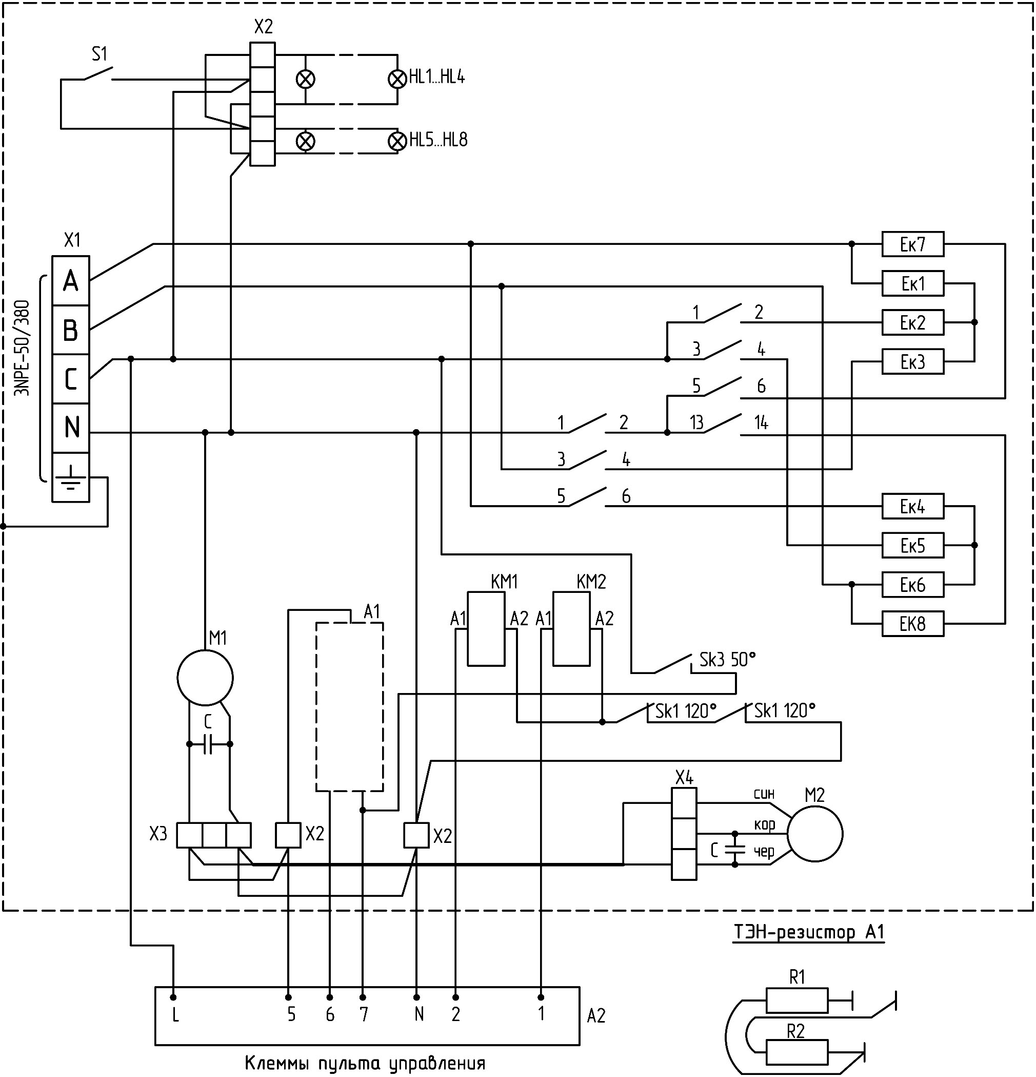

Рис. 2.
Электрическая схема завесы КЭВ-36П6051Е

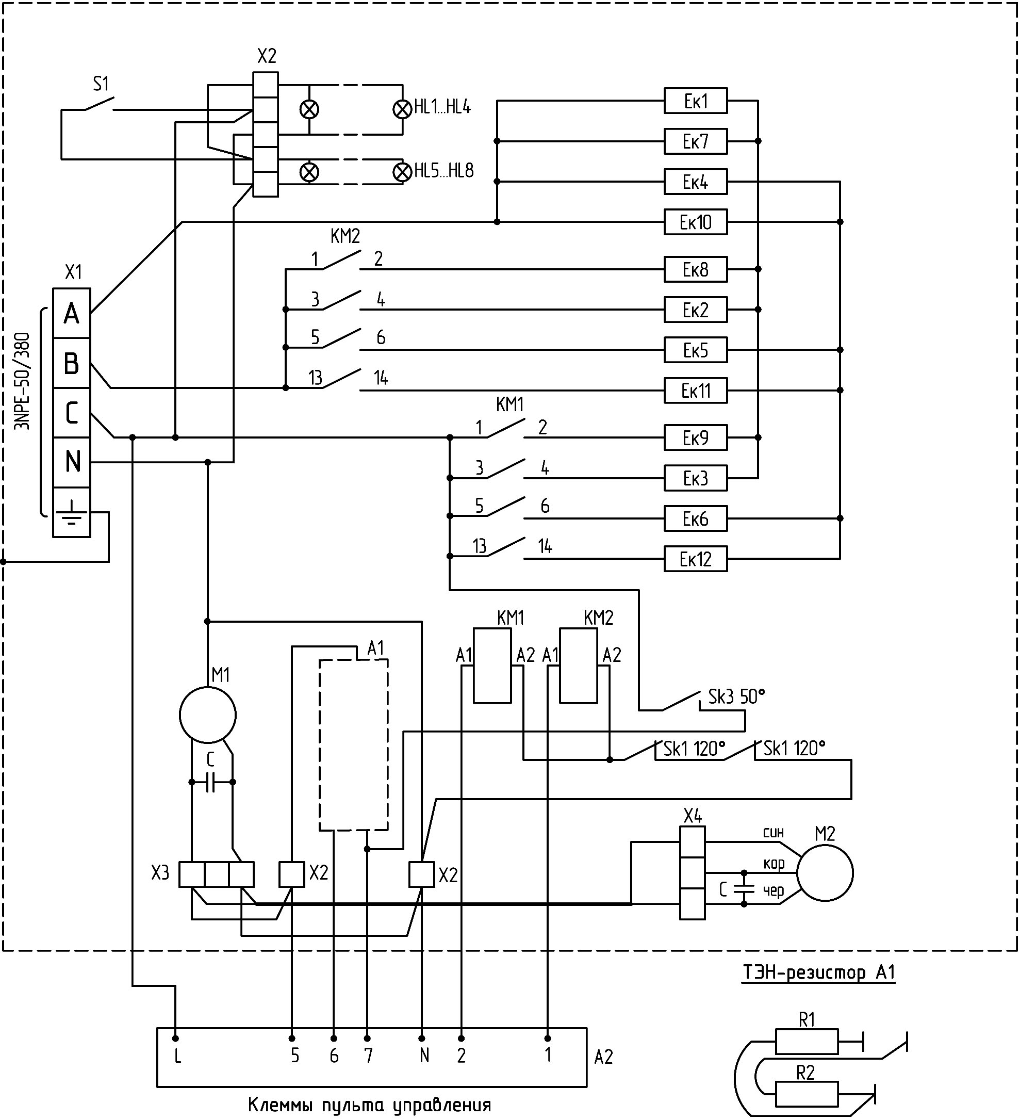

Рис. 3.
Электрическая схема завесы КЭВ-48П6051Е

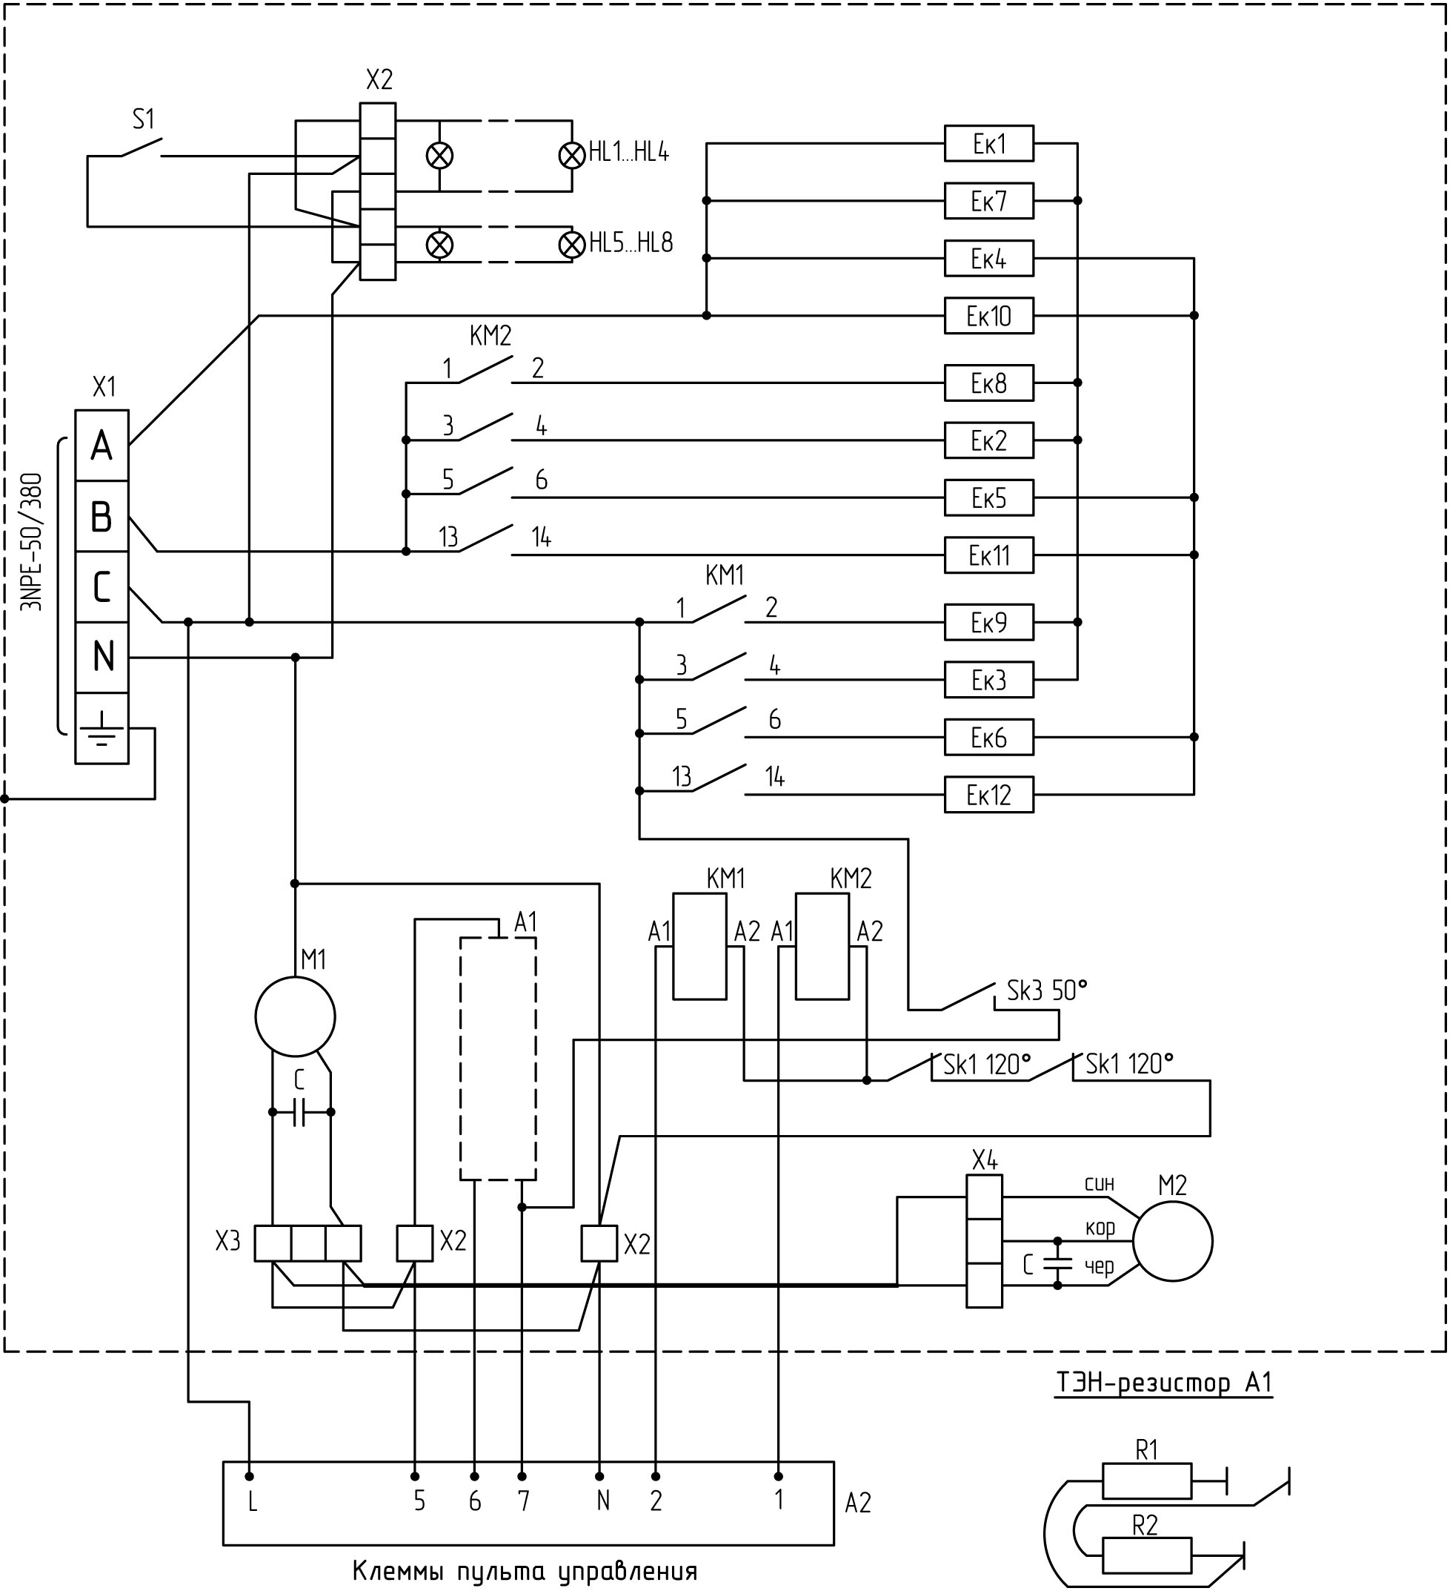

Рис. 4. Электрическая схема подключения пульта управления

Рис. 5. Крепежные размеры КЭВ-П6051Е

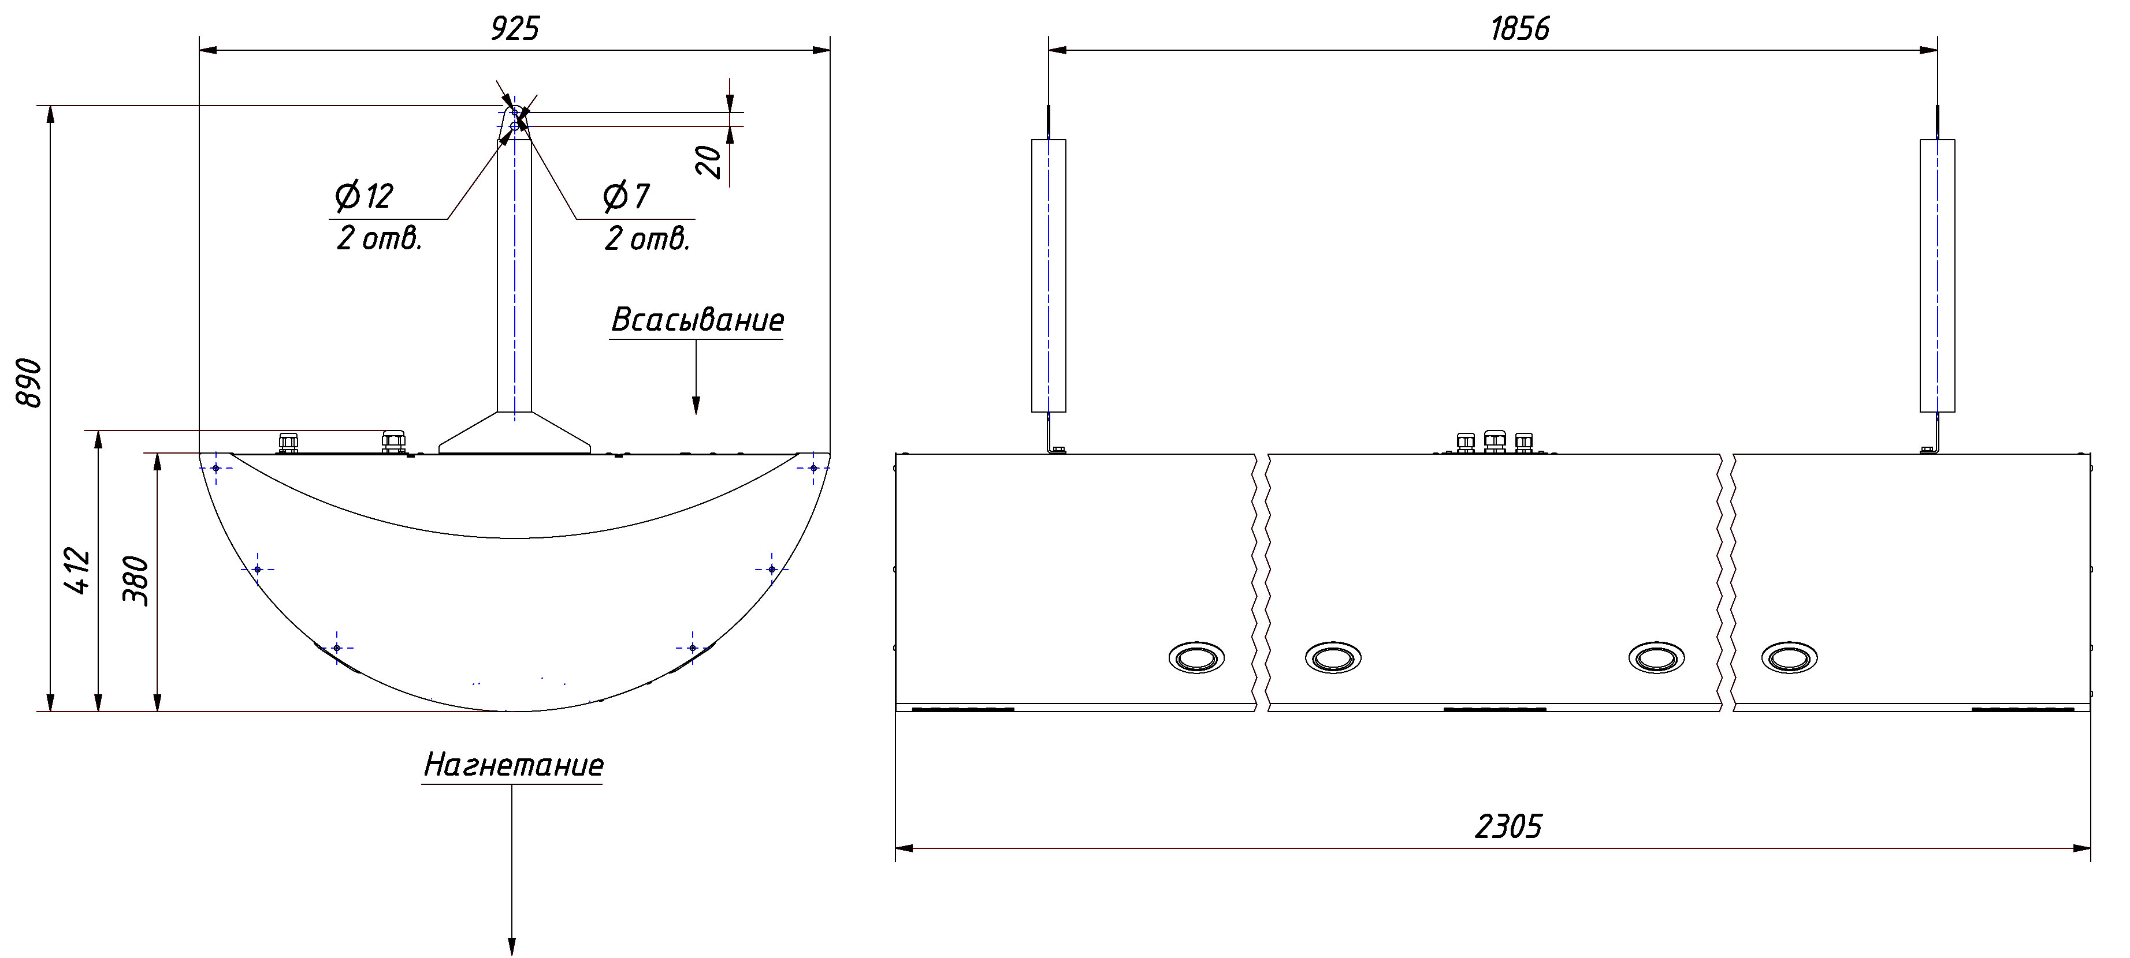
Рис. 6.
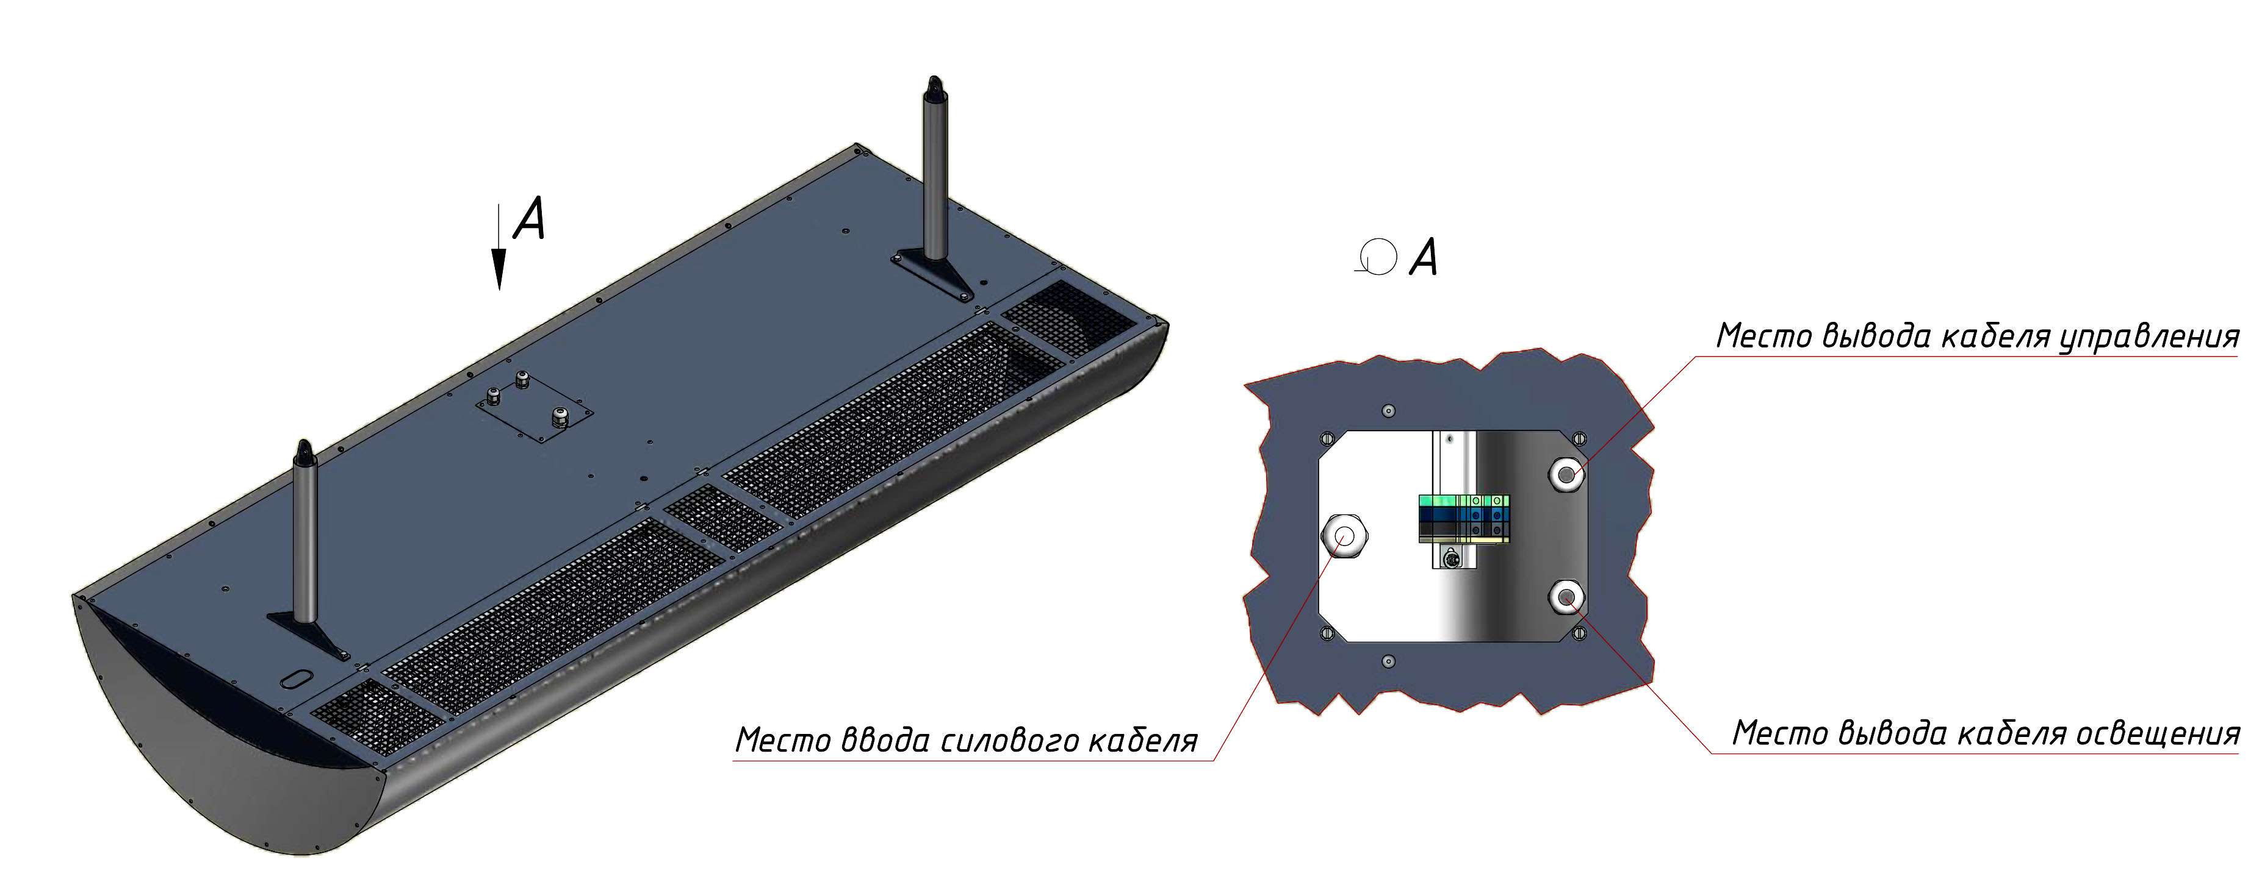

Рис. 7 Вид на клеммную колодку
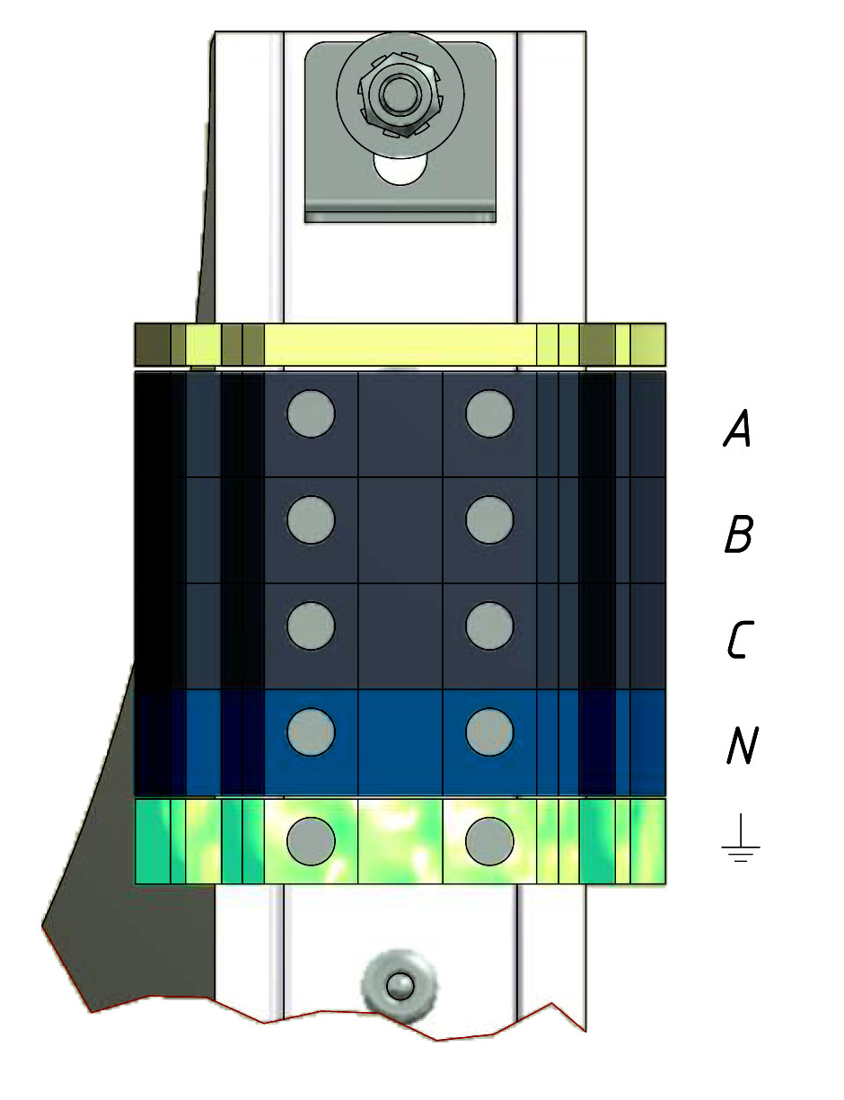

Рис. 8

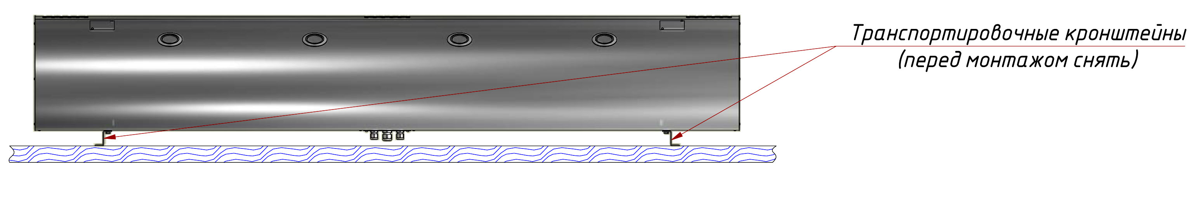
Таблица 2. Сечение подводящих медных проводов

Модель завесы | КЭВ-24П | КЭВ-36П | КЭВ-48П
Автоматический выключатель | 380В | 380 | 380В
Автоматический выключатель | 50А | 63А | 100А
Медный кабель (трехфазный) | 5х6,0 | 5х10,0 | 2х(5х6,0)

13. Свидетельство о приемке

Завеса марки

КЭВ-24П6051Е КЭВ-36П6051Е КЭВ-48П6051Е

заводской номер №___________________

изготовлена и принята в соответствии с требованиями ТУ 4864-030-54365100-2011и признана годной к эксплуатации. Завеса имеет сертификат соответствия № РОСС RU.ME05.B.00013 от 06.12.2011, выданный органом по сертификации электрических машин, трансформаторов, электрооборудования и приборов (АНО "НТЦ" ОС ЭЛМАТЭП")

Дата изготовления « » 20 года. М.П.____________

14. Свидетельство о подключении

Завеса КЭВ- __________П____________Е

заводской номер №_________________

подключена к сети в соответствии с п.7 Паспорта специалистом- электриком

Ф.И.О.:_________________________________________
____________имеющим ________группу по электробезопасности, подтверждающий

документ___________________________________

_________________________ ________________________
(подпись) (дата)

